Los estudiantes que tienen el módulo, pueden trabajar en él, el primer taller y luego continúan con el segundo taller aquí presentado.

***RESUELVE EN TU CUADERNO LAS SIGUIENTES ACTIVIDADES***

*1. Analicemos los elementos de la comunicación en la siguiente ilustración:*

**Emisor**: La profesora

**Receptor**: Los estudiantes

**Mensaje**: Clase de sociales

**Canal**: La voz y el tablero

**Código**: Idioma español

**Contexto**: El aula de clase

**Referente**: Movimientos de la tierra

*2. Identifica los elementos de la comunicación en la siguiente situación:*

**Emisor: ____________**

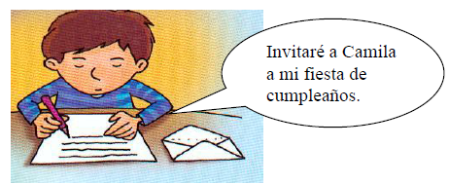**Receptor: ____________**

**Mensaje: _______________**

**Canal: ________________**

**Código: ________________**

**Contexto: _____________**

**Referente: _______________**

Para comunicarnos no siempre utilizamos el lenguaje oral y/o escrito. También nos comunicamos mediante el lenguaje de las señales, los gestos los dibujos, olores, colores, etc.

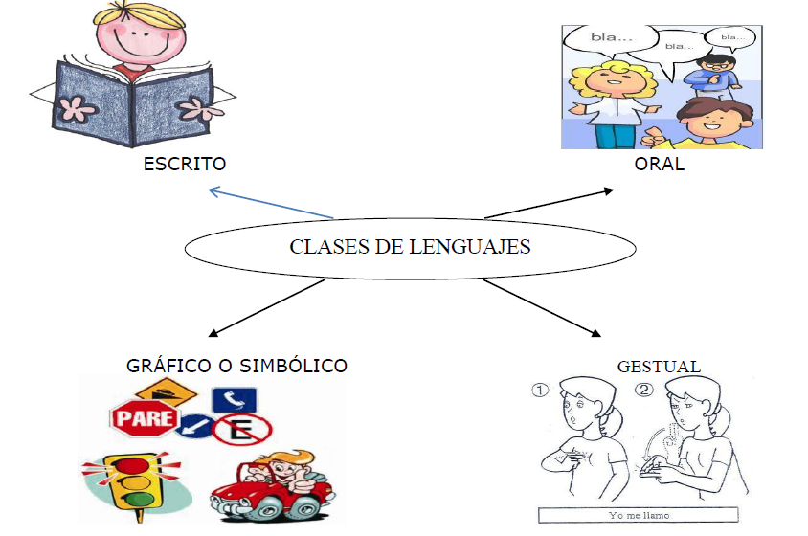

**Relaciona el tipo de lenguaje con la situación comunicativa.**

1. Una amiga te dice adiós con la mano **_____________**
2. Vas por la carretera y ves esta señal _______________
3. Tu padre está leyendo el periódico______________________
4. En el descanso le cuentas a tu compañero una película_____________

**Resuelve la siguiente sopa de letras 11 palabras relacionadas con los medios de comunicación.**



**LOS MEDIOS DE COMUNICACION**

Los medios de comunicación son los instrumentos mediante los cuales se informa y se comunica de forma masiva; son la manera como las personas, los miembros de una sociedad o de una comunidad se enteran de lo que sucede a su alrededor a nivel económico, político, social, etc. Los medios de comunicación son la representación física de la comunicación en nuestro mundo; es decir, son el canal mediante el cual la información se obtiene, se procesa y, finalmente, se expresa y se comunica.

Copia en el cuaderno el siguiente esquema y repase lo que allí se explica

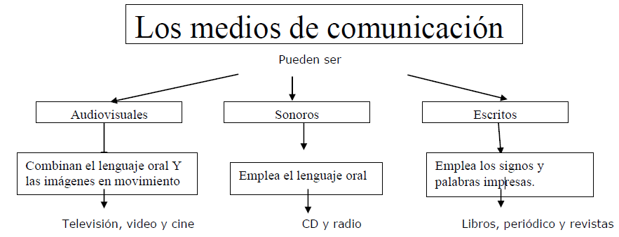

**ACTIVIDAD EN CLASE**

**Reúnete con tu equipo de trabajo y resuelve en tu cuaderno las siguientes actividades**

A. Señala los elementos de comunicación en las siguientes situaciones.

1. José Luis se levanta y da los buenos días a su madre.
2. La profesora le dice al grupo: Hoy van a escribir una carta al Presidente.

B. Identifica los elementos de comunicación en la siguiente historieta



D. Identifica cuál es el mal entendido en la historieta



1. Inventa un código o lenguaje secreto. Preséntalo al grupo. ( Pregúntale a tu mamita o a la abuela si conocen el código murciélago)
2. Inventa Adivinanzas con el tema los medios de comunicación. Aquí tienes un ejemplo:

Una caja muy oscura

Con una ventana brillante

Que cuenta muchos cuentos

A los que se sientan delante.

¿Qué es?

**ACTIVIDAD EN CASA**

**Desarrolla las siguientes actividades con la ayuda de tu familia.**

**Escribe las respuestas en tu cuaderno**

1. Dialogo con tus padres sobre:

1. ¿Cuáles podrías ser las normas para lograr una buena comunicación?
2. ¿Qué actividades están relacionadas con la contaminación auditiva?
3. ¿Qué efectos provoca el ruido en la salud?
4. ¡Cómo influyen la televisión y el computador en la vida del hombre?
5. Consulta en qué consiste el código Morse.
6. Elabora un friso con los medios de comunicación.
7. Elabora un texto de dos párrafos en donde expliques la influencia de los medios de comunicación en la sociedad.

***¡SEAMOS CREATIVOS!***

**PROYECTO COMUNICATIVO**:

**ELABOREMOS EL TELEVISOR**

Reúnete con tus compañeros para hacer este proyecto:

Necesitas:

1. Una caja grande de cartón.
2. Una tira de papel bond del tamaño del ancho de la caja.
3. Dos palos de escoba del tamaño del alto de la caja.
4. Crayolas, colores o témperas.
5. Tijeras y pegante.
6. Una gran dosis de humor.

**OBSERVA MUY BIEN LAS IMÁGENES: SON LOS PASOS PARA ELABORAR EL TELEVISOR**

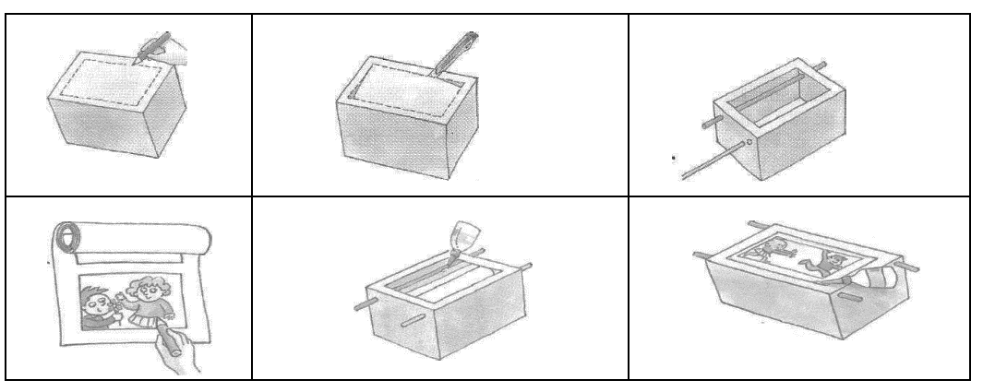

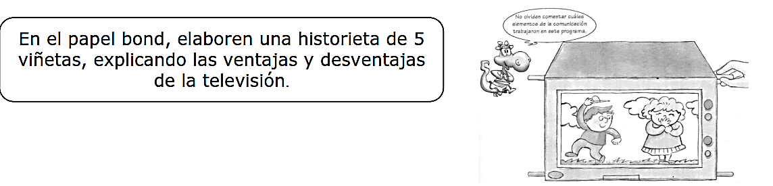

**PREGUNTAS DE INTERPRETACIÓN Y ESTUDIO DE LA GUIA DE TRABAJO**

**TEMA: LA COMUNICACIÓN**

**Taller 2**

1. De acuerdo al texto dado sobre la comunicación, complete:

En otras palabras, la Comunicación, Es ______________________ que se da, normalmente, entre _______________________________: **humanos**, en donde el acto se origina por el **___________________**, los **organismos vivos**, denominado como **________________________**, y los aparatos de **comunicación habilitados,** a lo que se le conoce como **_____________**.

La comunicación nace de la ________________________________ _______________________________________, bien sea para transmitir información, provocar una acción en nuestro **interlocutor**, o simplemente para hacer saber nuestras ideas respecto a un_____________ que queramos tocar y manejar de algún modo.

1. Lengua, lenguaje, dialecto y habla

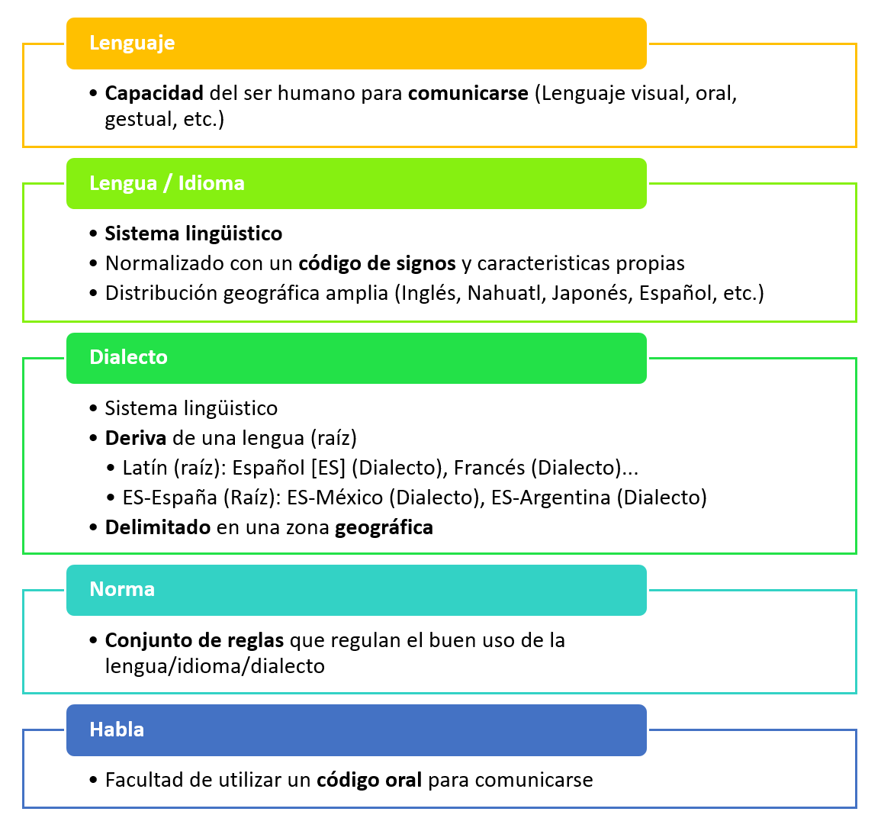

1. De acuerdo a lo anterior:



1. Consultar los diferentes idiomas o lenguas que se hablan en el mundo
2. Escriba los nombres de los países en donde se habla cada uno de los idiomas antes mencionados. Dibuja su bandera.
3. Enumere cada expresión y deduzca, qué están comunicando.



1. ¿Según lo que hemos leído en el material de consulta, qué diferencia hay entre habla coloquial y habla culta?
2. Con los estilos de comunicación escrita, (ver información) haga un paralelo entre ellas:

|  |  |  |  |
| --- | --- | --- | --- |
| **NARRATIVO** | **DESCRIPTIVO** | **ARGUMENTATIVO** | **EXPOSITIVO** |
|  |  |  |  |
|  |  |  |  |

1. Con el tema: Características, origen, elementos, historia…

Trate de responder a los siguientes interrogantes, en una búsqueda estructurada de la comunicación escrita.

Qué_____________________________________________________________________

Cómo____________________________________________________________________

Dónde____________________________________________________________________

Cuándo___________________________________________________________________

Por qué___________________________________________________________________

Para qué__________________________________________________________________

Te invito a jugar

<https://www.youtube.com/watch?v=CHwwLcdFCOA>

<https://www.youtube.com/watch?v=ox4Prh0a2a8&ab_channel=TotalFootballQuizTotalFootballQuiz>